**Comprar productos**

Al listar los productos de una lista, Fig MI-1, aparecerán con una marca a la izquierda aquellos que se hayan comprado, por lo que las cifras situadas a la derecha, las cuales corresponde a "cantidad comprada / cantidad", tendrán el mismo valor (ej.: "2/2"), al lado aparece la unidad de medida.

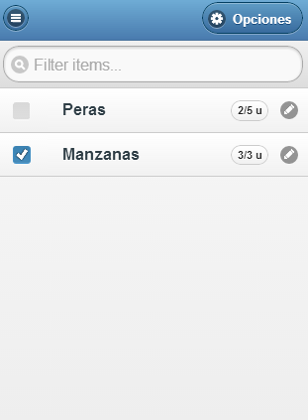

Fig MI-1

Para cambiar la cantidad comprada de los producto se hace click sobre los cuadrados situados a la izquierda de cada producto. Se abrirá un dialogo que muestra la cantidad comprada, Fig MI-2, si se le da, aparece en la parte de abajo un scroll con el que se puede seleccionar la nueva cantidad comprada que se tiene, Fig MI-3. Al aceptar, se vuelve al diálogo anterior que muestra el nuevo dato, Fig MI-4. "Aceptar" realiza la operación de compra y "Cancelar" no.

Si un producto está completamente comprado, se visualizará a la izquierda la marca y la "cantidad comprada" será igual a "cantidad", Fig MI-1. Del mismo modo, si un producto cuya cantidad comprada es menor a su cantidad, la marca no estará..

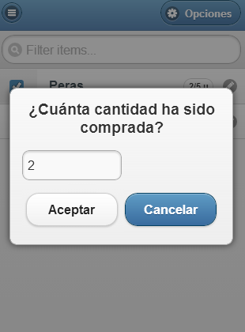

Fig MI-2

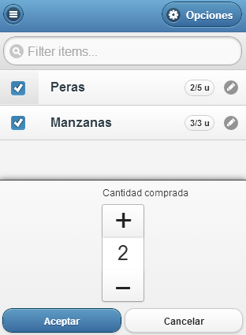

Fig MI-3

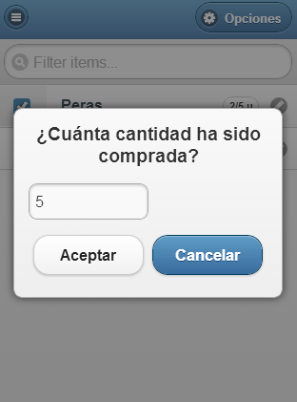

Fig MI-4

Si la lista está cerrada, los checks están deshabilitados, por lo que se puede observar el estado de los productos, pero no modificar los mismos, Fig MI-5.

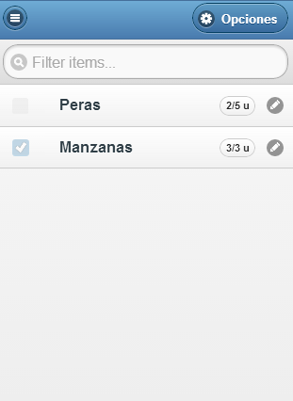

Fig MI-5